新 书 推 荐

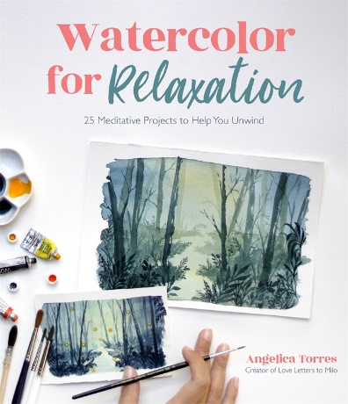
中文书名：《放松水彩画：25个冥想元素来帮助你放松》
英文书名：WATERCOLOR FOR RELAXATION: 25 Meditative Projects to Help You Unwind
作 者：Angelica Torres
出 版 社：St. Martin’s Press
代理公司：ANA/Connie
出版时间：2021年12月
代理地区：中国大陆、台湾
页 数：152页
审读资料：电子稿
类 型：绘画

内容简介：

用舒缓的色调，简单的方法和无压力的项目，从水彩画老师安吉里卡·托雷斯一步一步的指导来绘制您的宁静之路。她强调享受整个过程，而不是纠结于完美，这让她很容易放松。让自己沉浸在重复的笔触和纸上与生俱来的平静色彩中；在你意识到之前，你已经完成了一幅有装裱进画框价值的杰作。

你可以前往宁静的多雨山脉，也可以在柔和的野花丛中放松。画可爱的蜻蜓，美丽的植物和神奇的月相。这些项目提供了放松的绝佳机会。你会发现工具和技术的全面部分，确保你感到自信创造，即使你从来没有握过画笔，加上提示使冥想水彩画的日常实践。这些教程将给你一个清晰的头脑和无数的水彩珍品，理想的墙上挂画，贺卡，给爱的人的礼物，以及更多。

作者简介：

安吉里卡·托雷斯（Angelica Torres）是一名水彩画艺术家，也是《写给米洛的情书》(Love Letters to Milo)的创作者，这是一个很受欢迎的Youtube频道和Instagram账户，她在那里在线教授水彩画教程。她住在佛罗里达州的奥兰多。

媒体评价：

"这本书是所有水平的艺术家的宝贵资源——这本书是一块宝石。今天就拿起它，开始画画吧! "
——卡拉·罗莎莉·奥尔森（Cara Rosalie Olsen）, Rosalie Gwen Paperie的所有者

"《写给米洛的情书》是互联网上最受欢迎的水彩画影响者之一。我绝对会向任何想学习水彩画的人推荐这本书"。"
——李奇（李庆恒），艺术家和图书插画师

"安吉里卡用简单的、适合初学者的水彩技术打开了全新的世界。她用舒缓的技巧带给你一种平和的心态，让你可以放松并享受这个过程。"
——莫妮卡·锡克（Monica Schick），水彩插图画家

"令人难以置信的是，安吉丽卡的创作，受到世界各地所有人的喜爱，成为这本精彩的书，充满了五彩缤纷的创意魔法。"
——纳塔利娅·纳扎里安（Natalia Nazarian），插画家

内页插图：

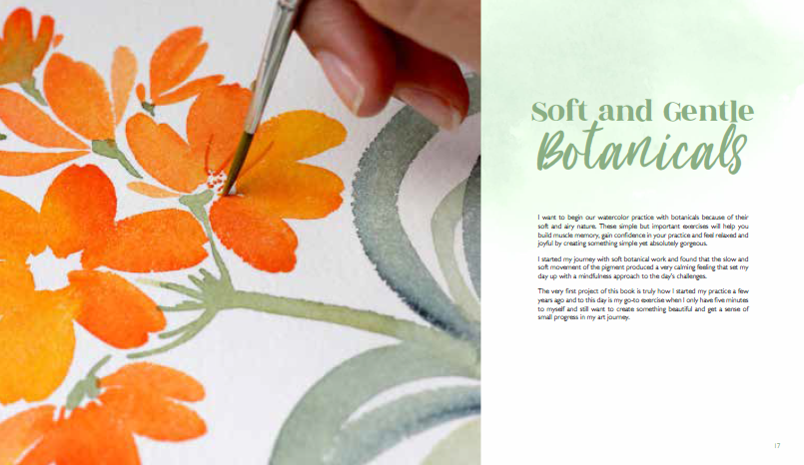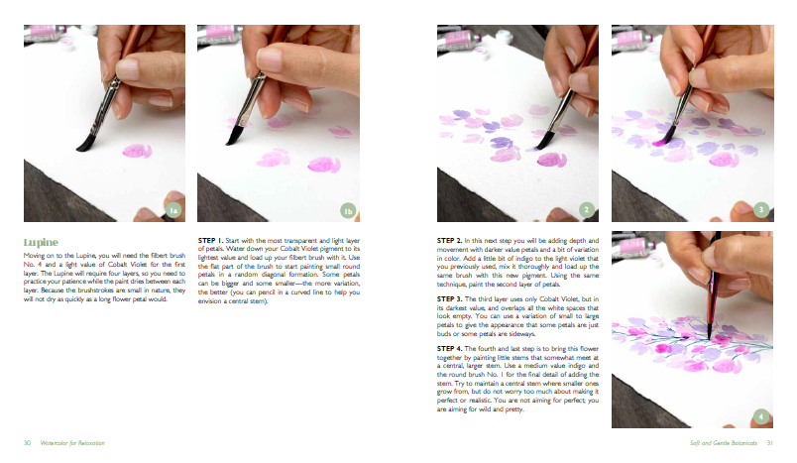

谢谢您的阅读！
请将回馈信息发至：萧涵糠(Connie Xiao)
安德鲁﹒纳伯格联合国际有限公司北京代表处
北京市海淀区中关村大街甲59号中国人民大学文化大厦1705室, 邮编：100872
电话：010-82449325
传真：010-82504200
Email: Connie@nurnberg.com.cn
网址：www.nurnberg.com.cn
微博：http://weibo.com/nurnberg
豆瓣小站：http://site.douban.com/110577/
微信订阅号：ANABJ2002


